**实验环节B 安装Windows 2003**

**1、打开vmware，**点击创建新的虚拟机

[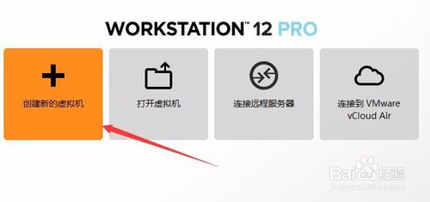](http://jingyan.baidu.com/album/9989c746d4f914f648ecfe2f.html?picindex=1)

[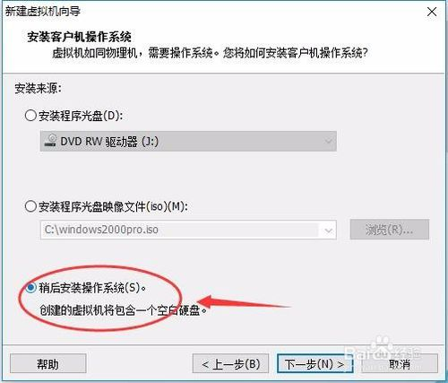](http://jingyan.baidu.com/album/9989c746d4f914f648ecfe2f.html?picindex=2)

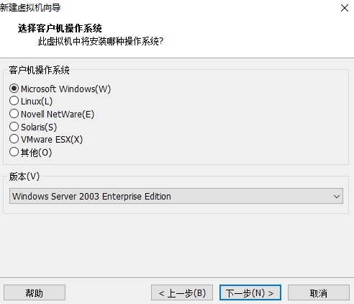

将虚拟机名设置为“学号+姓名”。

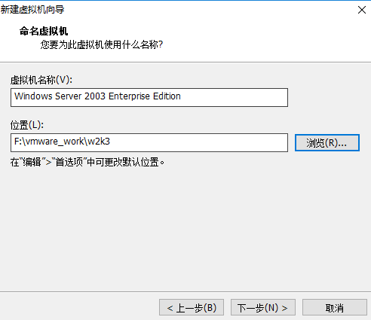

点击下一步

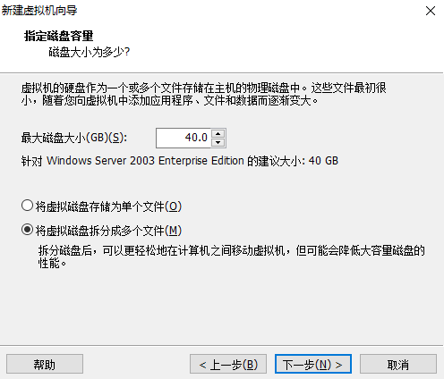

点击下一步

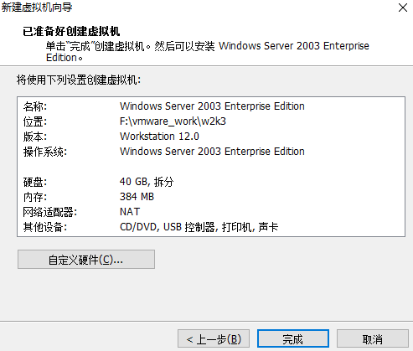

虚拟机创建完成。

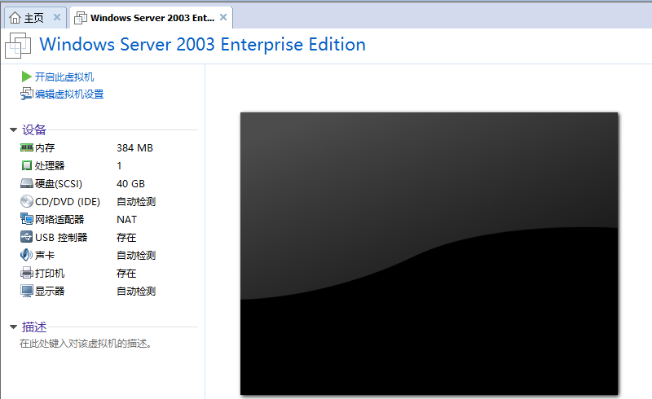

安装系统

点击虚拟机---->设置---->CD/DVD

点击确定、然后点击开启虚拟机。

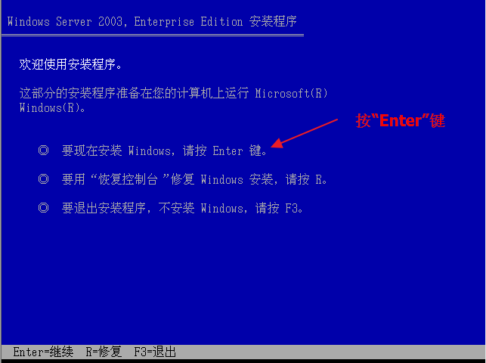

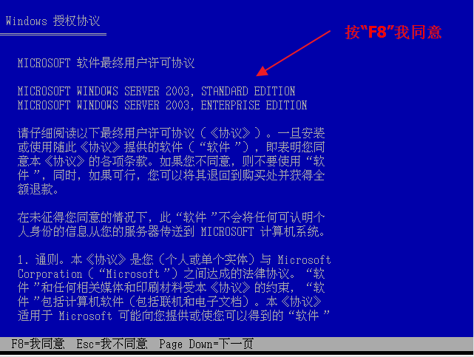

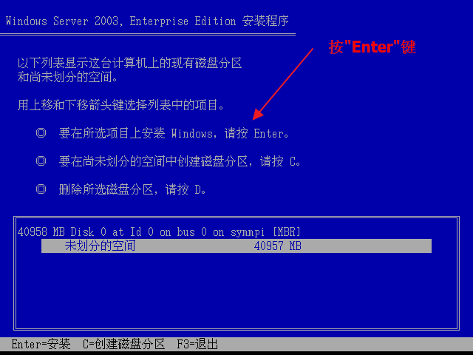

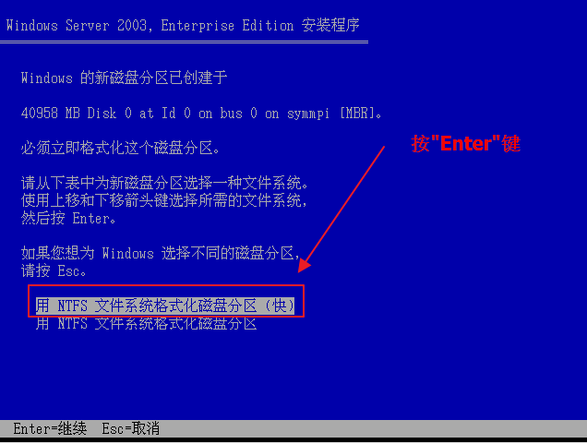

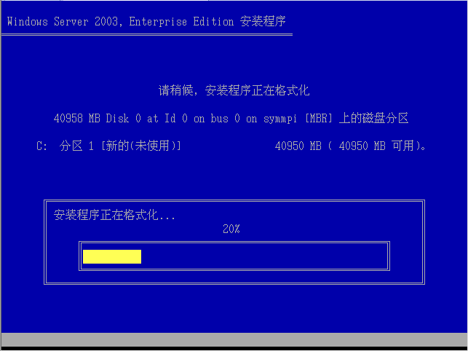

耐心的等待一下。。格式化好后他会进入一下界面

慢慢的等。。。

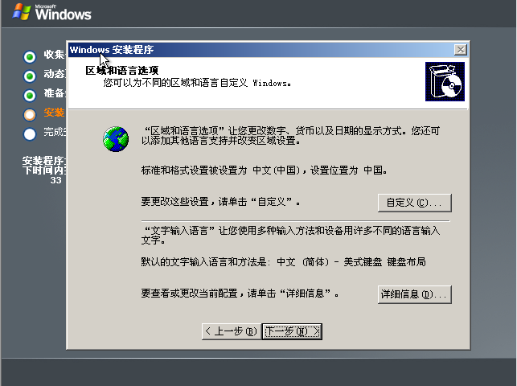

点击下一步

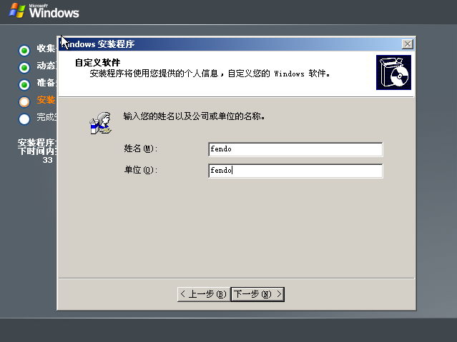

点击下一步

输入密钥: **********， 点击下一步

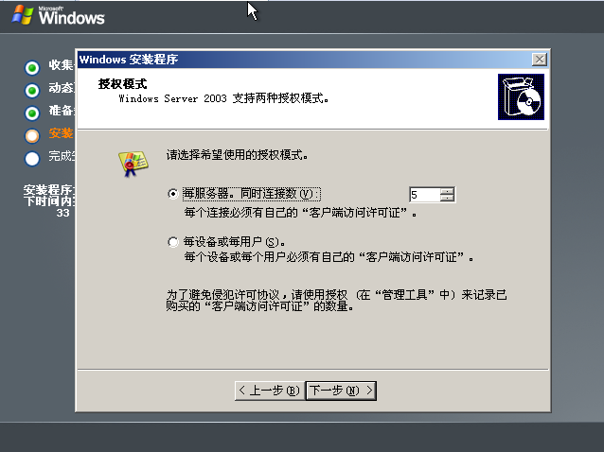

点击下一步

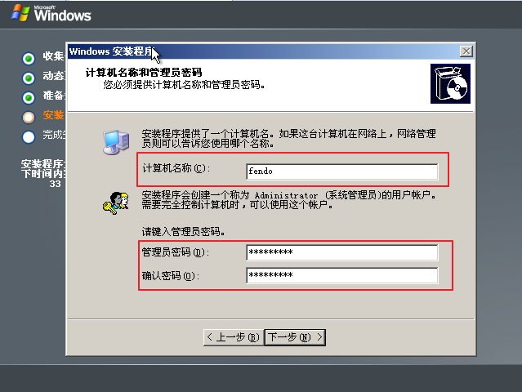

输入一些信息，请记住自己设置的密码、点击下一步

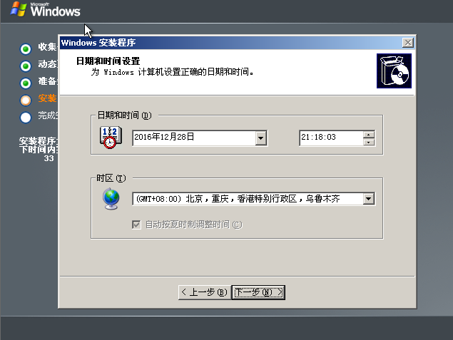

点击下一步

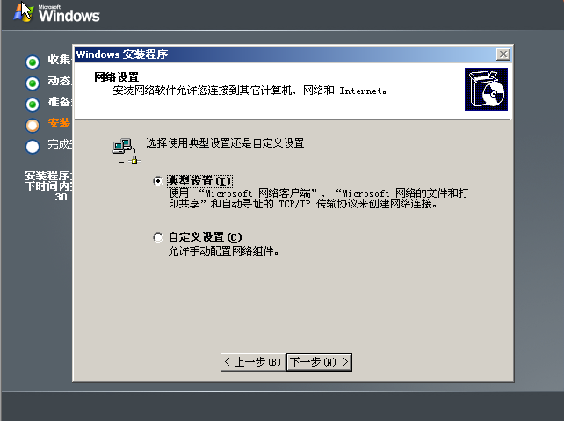

点击下一步

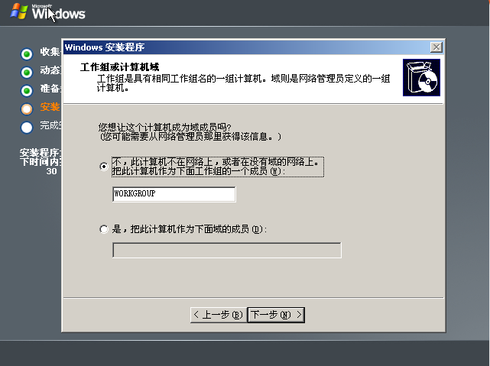

点击下一步、又是一阵等待。。然后安装好了之后、他会重启。

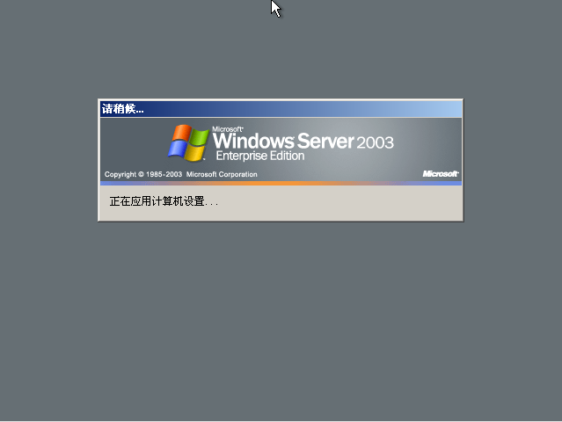

输入密码进行登录

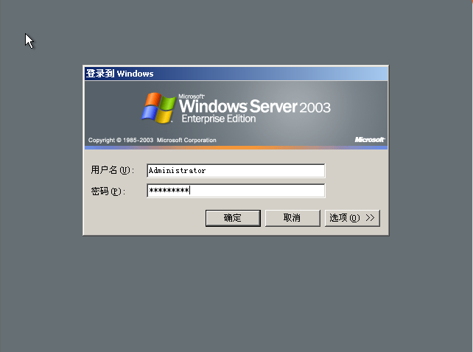

登录成功后、熟悉的windows界面

